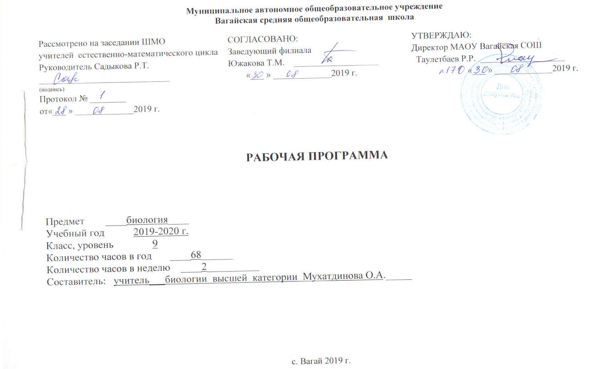

- Планируемые результаты освоения учебного предмета «Биология 9»
Личностные результаты:
1) знание основных принципов и правил отношения к живой природе, основ здорового образа жизни и здоровьесберегающих технологий;
2) реализация установок здорового образа жизни;
3) сформированность познавательных интересов и мотивов, направленных на изучение живой природы, интеллектуальных умений (доказывать, строить рассуждения, анализировать, сравнивать, делать выводы и др.); эстетического отношения к живым объектам.
Метапредметные результаты
1) овладение составляющими исследовательской и проектной деятельности, включая умения видеть проблему, ставить вопросы, выдвигать гипотезы, давать определения понятиям, классифицировать, наблюдать, проводить эксперименты, делать выводы и заключения, структурировать материал, объяснять, доказывать, защищать свои идеи;
2) умения работать с разными источниками биологической информации: находить биологическую информацию в различных источниках (тексте учебника, научно-популярной литературе, биологических словарях и справочниках), анализировать и оценивать информацию, преобразовывать информацию из одной формы в другую;
3) способность выбирать целевые и смысловые установки в своих действиях и поступках по отношению к живой природе, здоровью своему и окружающих;
4) умения адекватно использовать речевые средства для дискуссии и аргументации своей позиции, сравнивать разные точки зрения,
аргументировать свою точку зрения, отстаивать свою позицию.
Предметные результаты
В результате изучения курса биологии в основной школе:
Выпускник научится пользоваться научными методами для распознания биологических проблем; давать научное объяснение биологическим фактам, процессам, явлениям, закономерностям, их роли в жизни организмов и человека; проводить наблюдения за живыми объектами, собственным организмом; описывать биологические объекты, процессы и явления; ставить несложные биологические эксперименты и интерпретировать их результаты.
Выпускник овладеет системой биологических знаний – понятиями, закономерностями, законами, теориями, имеющими важное общеобразовательное и познавательное значение; сведениями по истории становления биологии как науки.
Выпускник освоит общие приемы: оказания первой помощи; рациональной организации труда и отдыха; выращивания и размножения культурных растений и домашних животных, ухода за ними; проведения наблюдений за состоянием собственного организма; правила работы в кабинете биологии, с биологическими приборами и инструментами.
Выпускник приобретет навыки использования научно-популярной литературы по биологии, справочных материалов (на бумажных и электронных носителях), ресурсов Интернета при выполнении учебных задач.
Выпускник получит возможность научиться:
осознанно использовать знания основных правил поведения в природе и основ здорового образа жизни в быту;
выбирать целевые и смысловые установки в своих действиях и поступках по отношению к живой природе, здоровью своему и окружающих;
ориентироваться в системе познавательных ценностей – воспринимать информацию биологического содержания в научно-популярной литературе, средствах массовой информации и Интернет-ресурсах, критически оценивать полученную информацию, анализируя ее содержание и данные об источнике информации;
создавать собственные письменные и устные сообщения о биологических явлениях и процессах на основе нескольких источников информации, сопровождать выступление презентацией, учитывая особенности аудитории сверстников.
Общие биологические закономерности
Выпускник 9 класса научится:
выделять существенные признаки биологических объектов (вида, экосистемы, биосферы) и процессов, характерных для сообществ живых организмов;
аргументировать, приводить доказательства необходимости защиты окружающей среды;
аргументировать, приводить доказательства зависимости здоровья человека от состояния окружающей среды;
осуществлять классификацию биологических объектов на основе определения их принадлежности к определенной систематической группе;
раскрывать роль биологии в практической деятельности людей; роль биологических объектов в природе и жизни человека; значение биологического разнообразия для сохранения биосферы;
объяснять общность происхождения и эволюции организмов на основе сопоставления особенностей их строения и функционирования;
объяснять механизмы наследственности и изменчивости, возникновения приспособленности, процесс видообразования;
различать по внешнему виду, схемам и описаниям реальные биологические объекты или их изображения, выявляя отличительные признаки биологических объектов;
сравнивать биологические объекты, процессы; делать выводы и умозаключения на основе сравнения;
устанавливать взаимосвязи между особенностями строения и функциями органов и систем органов;
использовать методы биологической науки: наблюдать и описывать биологические объекты и процессы; ставить биологические эксперименты и объяснять их результаты;
знать и аргументировать основные правила поведения в природе; анализировать и оценивать последствия деятельности человека в природе;
описывать и использовать приемы выращивания и размножения культурных растений и домашних животных, ухода за ними в агроценозах;
находить в учебной, научно-популярной литературе, Интернет-ресурсах информацию о живой природе, оформлять ее в виде письменных сообщений, докладов, рефератов;
знать и соблюдать правила работы в кабинете биологии.
Выпускник 9 класса получит возможность научиться:
понимать экологические проблемы, возникающие в условиях нерационального природопользования, и пути решения этих проблем;
анализировать и оценивать целевые и смысловые установки в своих действиях и поступках по отношению к здоровью своему и окружающих, последствия влияния факторов риска на здоровье человека;
находить информацию по вопросам общей биологии в научно-популярной литературе, специализированных биологических словарях, справочниках, Интернет ресурсах, анализировать и оценивать ее, переводить из одной формы в другую;
ориентироваться в системе моральных норм и ценностей по отношению к объектам живой природы, собственному здоровью и здоровью других людей (признание высокой ценности жизни во всех ее проявлениях, экологическое сознание, эмоционально-ценностное отношение к объектам живой природы);
создавать собственные письменные и устные сообщения о современных проблемах в области биологии и охраны окружающей среды на основе нескольких источников информации, сопровождать выступление презентацией, учитывая особенности аудитории сверстников;
работать в группе сверстников при решении познавательных задач связанных с теоретическими и практическими проблемами в области молекулярной биологии, генетики, экологии, биотехнологии, медицины и охраны окружающей среды, планировать совместную деятельность, учитывать мнение окружающих и адекватно оценивать собственный вклад в деятельность группы.

- Содержание учебного предмета «Биология 9»

Биология как наука
Научные методы изучения, применяемые в биологии: наблюдение, описание, эксперимент. Гипотеза, модель, теория, их значение и использование в повседневной жизни. Биологические науки. Роль биологии в формировании естественнонаучной картины мира. Современные направления в биологии (геном человека, биоэнергетика, нанобиология и др.). Основные признаки живого. Уровни организации живой природы. Живые природные объекты как система. Классификация живых природных объектов.

Клетка
Клеточная теория. Клеточное строение организмов как доказательство их родства, единства живой природы. Строение клетки: клеточная оболочка, плазматическая мембрана, цитоплазма, ядро, органоиды. Клеточное строение организмов. Многообразие клеток. Обмен веществ и превращение энергии в клетке. Хромосомы и гены. Нарушения в строении и функционировании клеток – одна из причин заболевания организма. Деление клетки – основа размножения, роста и развития организмов. Молекулярный уровень: общая характеристика. Углеводы. Липиды. Состав и строение белков. Функции белков. Нуклеиновые кислоты. АТФ и другие органические соединения клетки. Биологические катализаторы. Вирусы

Организм
Одноклеточные и многоклеточные организмы. Клеточные и неклеточные формы жизни. Вирусы. Особенности химического состава живых организмов: неорганические и органические вещества, их роль в организме. Обмен веществ и превращения энергии – признак живых организмов. Питание, дыхание, транспорт веществ, удаление продуктов обмена, координация и регуляция функций, движение и опора у растений и животных. Рост и развитие организмов. Размножение. Бесполое и половое размножение. Половые клетки. Оплодотворение. Наследственность и изменчивость – свойства организмов. Наследственная и ненаследственная изменчивость.

Вид
Вид, признаки вида. Вид как основная систематическая категория живого. Популяция как форма существования вида в природе. Популяция как единица эволюции. Ч. Дарвин – основоположник учения об эволюции. Основные движущие силы эволюции в природе: наследственная изменчивость, борьба за существование, естественный отбор. Результаты эволюции: многообразие видов, приспособленность организмов к среде обитания. Усложнение растений и животных в процессе эволюции. Происхождение основных систематических групп растений и животных. Применение знаний о наследственности, изменчивости и искусственном отборе при выведении новых пород животных, сортов растений и штаммов микроорганизмов.

Экосистемы
Экология, экологические факторы, их влияние на организмы. Экосистемная организация живой природы. Экосистема, ее основные компоненты. Структура экосистемы. Пищевые связи в экосистеме. Взаимодействие разных видов в экосистеме (конкуренция, хищничество, симбиоз, паразитизм). Естественная экосистема (биогеоценоз). Агроэкосистема (агроценоз) как искусственное сообщество организмов. Круговорот веществ и поток энергии в биогеоценозах. Биосфера–глобальная экосистема. В.И. Вернадский – основоположник учения о биосфере. Структура биосферы. Распространение и роль живого вещества в биосфере. Ноосфера. Краткая история эволюции биосферы. Значение охраны биосферы для сохранения жизни на Земле. Биологическое разнообразие как основа устойчивости биосферы. Современные экологические проблемы, их влияние на собственную жизнь и жизнь окружающих людей. Последствия деятельности человека в экосистемах. Влияние собственных поступков на живые организмы и экосистемы.

Примерный список практических работ по разделу «Общебиологические закономерности»:
  - Изучение клеток и тканей растений и животных на готовых микропрепаратах;
  - Выявление изменчивости организмов;
  - Выявление приспособлений у организмов к среде обитания (на конкретных примерах).

Примерный список экскурсий по разделу «Общебиологические закономерности»:
- Изучение и описание экосистемы своей местности.
- Многообразие живых организмов (на примере парка или природного участка).
- Естественный отбор - движущая сила эволюции.

3.Тематическое планирование с указанием количества часов, отводимых на освоение каждой темы.

№ урока | тема раздела/ количество часов | Тема урока | К-во  часов
1. | Биология как наука (4 часа) | Биология –наука о живой природе | 1
2. | Биология как наука (4 часа) | Методы исследования в биологии. | 1
3 | Биология как наука (4 часа) | Сущность жизни и свойства живого. | 1
4. | Биология как наука (4 часа) | Обобщение и систематизация изученного материала по теме: «Введение» | 1
5. | Клетка.  Молекулярный уровень(10 часов)  Клеточный уровень (15 часов) | Молекулярный уровень: общая характеристика. | 1
6. |  | Углеводы. | 1
7. |  | Липиды | 1
8. |  | Состав и строение белков | 1
9. |  | Функции белков. | 1
10 |  | Нуклеиновые кислоты | 1
11 |  | АТФ и другие органические соединения клетки | 1
12 |  | Биологические катализаторы  Л.Р.№1.Расщепление пероксида водорода ферментом каталазой | 1
13 |  | Вирусы | 1
14 |  | Обобщение и систематизация изученного материала по теме: «Молекулярный уровень» | 1
15 |  | Клеточный уровень: общая характеристика. | 1
16 |  | Общие сведения о клетках. Клеточная мембрана. | 1
17 |  | Ядро. | 1
18 |  | Эндоплазматическая сеть. Рибосомы Комплекс Гольджи. Лизосомы. | 1
19 |  | Митохондрии. Пластиды. Клеточный центр. Органоиды движения. Клеточные включения. | 1
20 |  | Особенности строения клеток эукариот и прокариот. Л.Р.№2. Рассматривание клеток бактерий, грибов, растений и животных под микроскопом | 1
21 |  | Ассимиляция и диссимиляция. Метаболизм. | 1
22 |  | Энергетический обмен в клетке. | 1
23,24 |  | Фотосинтез и хемосинтез. | 2
25 |  | Автотрофы и гетеротрофы. | 1
26,27 |  | Синтез белков в клетке. | 2
28 |  | Деление клетки. Митоз. | 1
29 |  | Обобщение и систематизация изученного материала по теме: «Клеточный уровень» | 1
30 | Организм.  Организменный уровень (12 часов) | Размножение организмов | 1
31 | Организм.  Организменный уровень (12 часов) | Развитие половых клеток. Мейоз. Оплодотворение | 1
32 | Организм.  Организменный уровень (12 часов) | Индивидуальное развитие организмов. Биогенетический закон. | 1
33 | Организм.  Организменный уровень (12 часов) | Закономерности наследования признаков, установленные Г.Менделем. Моногибридное скрещивание. Практическая работа №1. Решение задач на моногибридное скрещивание | 1
34 | Организм.  Организменный уровень (12 часов) | Неполное доминирование. Генотип и Фенотип. Анализирующее скрещивание. Практическая работа №2. Решение задач на наследование признаков при неполном доминировании | 1
35 | Организм.  Организменный уровень (12 часов) | Дигибридное скрещивание. Закон независимого наследования признаков. Практическая работа №3. Решение задач на дигибридное скрещивание | 1
36 | Организм.  Организменный уровень (12 часов) | Генетика пола. Сцепленное с полом наследование Практическая работа №4. Решение задач на наследование признаков, сцепленных с полом | 1
37 | Организм.  Организменный уровень (12 часов) | Решение генетических задач | 1
38 | Организм.  Организменный уровень (12 часов) | Закономерности изменчивости: модификационная изменчивость. Норма реакции. Л/р№3 «Выявление изменчивости организмов». | 1
39 | Организм.  Организменный уровень (12 часов) | Закономерности изменчивости: мутационная изменчивость. | 1
40 | Организм.  Организменный уровень (12 часов) | Основные методы селекции растений, животных и микроорганизмов | 1
41 | Организм.  Организменный уровень (12 часов) | Обобщение и систематизация изученного материала по теме: «Организменный уровень» | 1
42 | Вид.  Популяционно- видовой уровень  (9 часов) | Популяционно-видовой уровень: общая характеристика Л/р№4 « Выявление приспособлений у организмов к среде обитания» | 1
43 | Вид.  Популяционно- видовой уровень  (9 часов) | Экологические факторы и условия среды | 1
44 | Вид.  Популяционно- видовой уровень  (9 часов) | Происхождение видов. Развитие эволюционных представлений | 1
45 | Вид.  Популяционно- видовой уровень  (9 часов) | Популяция как элементарная единица эволюции | 1
46,47 | Вид.  Популяционно- видовой уровень  (9 часов) | Борьба за существование и естественный отбор. Экскурсия «Естественный отбор – движущая сила эволюции» | 2
48 | Вид.  Популяционно- видовой уровень  (9 часов) | Видообразование | 1
49 | Вид.  Популяционно- видовой уровень  (9 часов) | Макроэволюция. | 1
50 | Вид.  Популяционно- видовой уровень  (9 часов) | Обобщение и систематизация изученного материала по теме: «Популяционно –видовой уровень» | 1
51 | Экосистема.  Экосистемный уровень (7 часов)  Биосферный уровень (11 часов) | Сообщества, экосистема, биогеоценоз. | 1
52,53 |  | Состав и структура сообщества. Экскурсия «Многообразие живых организмов» | 2
54 |  | Межвидовые отношения организмов в экосистеме | 1
55 |  | Потоки вещества и энергии в экосистеме | 1
56 |  | Саморазвитие экосистемы | 1
57 |  | Экскурсия «Изучение и описание экосистем своей местности»
58 |  | Биосфера. Средообразующая деятельность организмов. | 1
59 |  | Круговорот веществ в биосфере | 1
60 |  | Эволюция биосферы | 1
61 |  | Гипотезы возникновения жизни | 1
62,63 |  | Развитие представлений о происхождении жизни. Современное состояние проблем | 2
64 |  | Развитие жизни на Земле. Эры древнейшей и древней жизни | 1
65 |  | Развитие жизни в мезозое и кайнозое | 1
66 |  | Антропогенное воздействие на биосферу | 1
67 |  | Основы рационального природопользования | 1
68 |  | Глобальные проблемы человечества. Охрана природы | 1
 | Всего |  | 68ч

